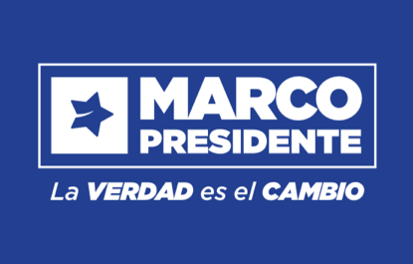

**25 de Septiembre 2025**

**Minuta de Prensa**

**Lanzamiento del Plan Económico de Marco Enríquez-Ominami**

En un acto realizado en el Hotel Hyatt Céntrico, en Santiago, con la presencia de la prensa nacional y frente a dirigentes sociales, economistas y representantes de pequeñas y medianas empresas, el candidato presidencial Marco Enríquez-Ominami presentó oficialmente su programa económico “Reflexiones y propuestas económicas para Chile 2026–2030. La actividad marcó el inicio de un nuevo ciclo en la campaña, donde se expusieron las principales propuestas para enfrentar la crisis de inversión y competitividad que vive Chile, junto con un plan de financiamiento responsable y sustentable.

**Diagnóstico de la situación actual**

* Crisis de inversión: más de US$ 80.000 millones en proyectos detenidos por incertidumbre regulatoria.
* Fragilidad fiscal: Fondo de Estabilización con solo US$ 3.800 millones, insuficiente para enfrentar crisis mayores.
* Competitividad en retroceso: Chile cayó del puesto 24 al 44 en ranking global en 10 años.
* Clase media endeudada: 13,6% de su ingreso mensual se destina al pago de deudas.
* Bajo gasto en innovación: Chile invierte solo 0,4% del PIB en I+D (promedio OCDE: 2,7%).

**Cambio de rumbo propuesto**

* Construir un nuevo modelo económico sustentado en confianza y alianzas público-privadas.
* Estado estratega, moderno y flexible: capaz de atraer inversión, proteger recursos y generar empleos de calidad.
* Implementación de la “Arquitectura Soberana 2025–2030” para blindar la economía, impulsar innovación y garantizar dignidad social.

**Principales medidas**

Pilar 1: Agenda Pro-Crecimiento e Inversión (2026–2030)

* US$ 21.000 millones en trenes, puertos, vivienda y energía limpia.
* Creación de 1,2 millones de empleos directos e indirectos, especialmente en energías limpias y economía digital.
* ONIP: ventanilla única digital para proyectos, con plazos menores a 18 meses.
* Política Industrial Inteligente 2030: desarrollo de litio con valor agregado, hidrógeno, acero verde, agroindustria y economía azul.

Pilar 2: Reforma Tributaria Verde y Progresiva

* Incremento de +3,5 puntos del PIB en recaudación en 4 años, pasando del 21,9% al 25,4% del PIB.
* Royalty Progresivo
* Enfoque pro-PYMES y alineado a estándares OCDE (34%).
* Bajaremos impuestos a pymes y empresas y se los subiremos a las grandes riquezas

Pilar 3: Nuevo Pacto Productivo

* Modernización de CODELCO: reinversión del 30% de utilidades y gestión profesional.
* ENAP como actor clave de la transición energética, con foco en hidrógeno verde.
* BancoEstado como banco de desarrollo, con créditos garantizados para PYMES, cooperativas y economía verde.

**Financiamiento y gobernanza**

* Costo total: 8,9% del PIB en 4 años (2,2% anual).
* Reforma tributaria: genera ingresos adicionales equivalentes a 3,5% del PIB.
* Alianza público-privada: movilizará más de US$ 73.000 millones en inversión privada.
* Compromiso con responsabilidad fiscal y transparencia en la gestión.